Anexa №.1
la Cererea de ofertă
Nr.51_ IP/ din 15.11.2023

Sursa de finanțare: din cadrul grantului „Consolidarea controlului tuberculozei și reducerea mortalității SIDA în Republica Moldova, 2021–2023” (Grant MDA-C-PCIMU).

Cumpărător: A.O. „Inițiativa Pozitivă”

Furnizor: ____________________________________________________________________
(Denumirea companiei)

Lotul nr.1
Nr. | Denumirea | Specificații tehnice necesare | Specificații tehnice propuse | Cant.  buc | Preț un  MDL,  la cota TVA 0% | Total MDL,  la cota TVA 0%
1. | Fotoliu extensibil  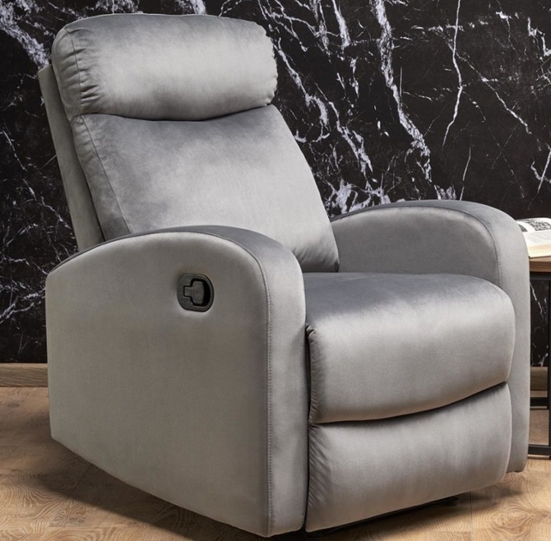 | Tipul: extensibil pentru relaxare  Meterial carcasa: metal  Material tapiterie: catifea  Culoare: gri  Mecanism de transformare: recliner, mecanism balansoar |  | 3

Preţul total Lot nr.1 este de: ___________________ semnătura____________________
L.Ș
Notă: În cazul divergenţilor între preţul unitar şi prețul total, corecția se va face conform puctului (iii) din Cererea de oferte.

Notă: În cazul divergenţilor între preţul unitar şi prețul total, corecția se va face conform puctului (iii).

1. Preţ fix: Preţul indicat mai sus este ferm şi fix şi nu poate fi modificat pe durata executării contractului. A.O. „Iniţiativa Pozitivă” îşi rezervă dreptul de a mări sau micşora cu până la 15% cantitatea de bunuri şi servicii specificate iniţial fără nici o modificare a preţurilor unitare în alţi termeni şi condiţii.
2. Program de livrare: Livrarea trebuie efectuată în cel mult 7 zile lucrătoare de la primirea notei de comandă, la destinaţia: Chișinău, str. Independenței, 6/2 (subsol).
3. Recepţia produselor se va face la destinaţia finală indicată, prin semnarea actului de predare-primire de către reprezentantul autorizat al A.O. „Inițiativa Pozitivă”. Dacă produsul nu corespunde specificaţiilor, cumpărătorul are dreptul să îl respingă, iar furnizorul are obligaţia, fără a modifica preţul contractului:
- de a înlocui produsele furnizate, sau
- de a face toate modificările necesare pentru ca produsele să corespundă specificaţiilor tehnice.
Furnizorul va transmite către A.O. „Inițiativa Pozitivă” documentele care însoţesc produsele:
- factura conform comenzii.
- act predare-primire.
4. Ambalare: furnizorul are obligaţia de a ambala produsele indicând tipul și cantitatea acestuia pe ambalaj, în așa mod ca acestea să facă faţă la manipularea în timpul transportului, tranzitului şi expunerii la temperaturi extreme, lasoare şi la precipitaţiile care ar putea să apară în timpul transportului şi depozitării în aer liber, în aşa fel încât să ajungă în bună stare la destinația finală.
5. Defecte: Toate defectele vor fi corectate de către furnizor, fără nici un cost pentru A.O. „Inițiativa Pozitivă” în termen de 7 zile de la data anunțului.
6. Neexecutare: A.O. „Inițiativa Pozitivă” poate anula contractul dacă Furnizorul nu livrează produsul în conformitate cu termenii şi condiţiile de mai sus, după o notificare prealabilă de 7 zile primită de la Beneficiar, fără a avea vreo obligaţie faţă de Furnizor.

Date despre companie

Denumirea Companiei: _______________________________________________________
Cod fiscal: _________________________________________________________________
Date de contact (adresă; telefon; fax; e-mail): ______________________________________
___________________________________________________________________________
Rechizitele bancare: __________________________________________________________
Data ofertei: __________________________________

___________________________ ______________________
L.Ş.

